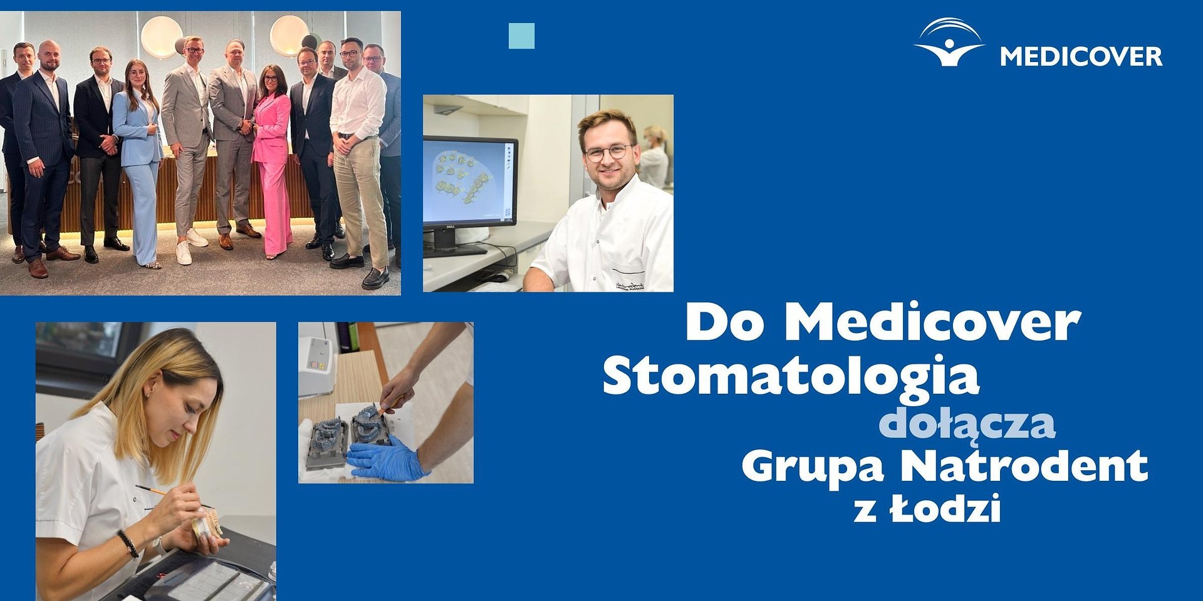

Medicover Stomatologia łączy siły z Grupą Natrodent z Łodzi

2024-09-23

Medicover Stomatologia, największa sieć stomatologiczna w Polsce, a jednocześnie innowator zmieniający rynek stomatologiczny w Polsce i Niemczech, dokonuje kolejnej inwestycji, tym razem w województwie łódzkim. Z początkiem września br. do portfolio Medicover dołączyła marka Natrodent, na którą składają się: laboratorium protetyczne, produkcja szablonów chirurgicznych, działalność szkoleniowa, klinika stomatologiczna Design Dental Clinic.

Zespół Laboratorium Natrodent od ponad 25 lat dostarcza szeroki wachlarz usług w zakresie technik dentystycznych stomatologom na terenie całej Polski. Ten ultranowoczesny ośrodek jest powszechnie rozpoznawalny w całej Polsce z takich prac jak m.in.: kompleksowe odbudowy na implantach, przywracanie funkcji i urody zębów przy użyciu koron i licówek, czy odbudowy zębów materiałem kompozytowym (flow injection). Laboratorium wykonuje pełną gamę uzupełnień projektowanych komputerowo posługując się uznanym na świecie i jednym z najdynamiczniej rozwijających się systemów CAD/CAM Ceramill Amann&amp;Girrbach. Dzięki cyfrowemu protokołowi pracy liczba wizyt pacjenta jest ograniczona do minimum, przy jednoczesnym zachowaniu maksimum parametrów jakościowych (pożądany efekt estetyczny, dokładne dopasowanie itd.).

Nasza domena to kompleksowa rehabilitacja protetyczna pacjenta w zakresie funkcjonalnym i estetycznym. Dobrze poruszamy się trudnych w zagadnieniach implantologicznych i artykulacyjnych. Szczególną wagę przykładamy do dokładnego zaplanowania i konsultowania pracy na samym początku leczenia. Osiągnięcie ostatecznego efektu zgodnego z tym planem to nasz główny cel. Nasze podstawowe narzędzie pracy to exocad i systemy CAD/CAM. W połączeniu z naszym doświadczeniem są kluczem do sukcesu współpracujących z nami lekarzy
– informuje tech. dent. Bartosz Troczyński, współwłaściciel Natrodent.

Natrodent jest również jednym z nielicznych centrów kompetencji w Polsce w zakresie projektowania i wydruku zaawansowanych szablonów chirurgicznych z biokompatybilnych materiałów. Najwyższą jakość oferowanych usług gwarantuje doświadczony zespół oraz najnowocześniejszy sprzęt, m.in. drukarka Stratasys J5 DentaJet, w technologii 3D PolyJet.

Szablony chirurgiczne to jeden z pierwszych kroków w planowaniu leczenia protetycznego pacjentów. To możliwość przygotowania , zaplanowania i zaprojektowania końcowego efektu estetycznego ale co najważniejsze funkcjonalnego przyszłej pracy protetycznej. Nasz zespół już od ponad 10 lat specjalizuje się w najbardziej zaawansowanych sposobach wykorzystania najnowocześniejszych narzędzi typu oprogramowania, druk 3D w metalu i biozgodnych materiałach celem zapewnienia najlepszego serwisu i wsparcia wszystkim dentystom bez względu na system implantologiczne jakim pracują
– komentuje Piotr Nagadowski współwłaściciel Natrodent.

Dopełnieniem bogatej oferty Natrodent jest prowadzona działalność szkolenia oferująca technikom dentystycznym oraz stomatologom szeroki katalog kursów z zakresu nowoczesnych technologii leczenia cyfrowego, w tym renomowany cykl „Szkoła Cyfrowej Protetyki”. Oferta dydaktyczna Natrodent jest doskonałym uzupełnieniem katalogu autorskich szkoleń pod marką Medicover Rytuał Uśmiechu oraz oferty edukacyjnej Instytutu Vivadental z Gdańska (innej markiz portfolio Medicover oferującej szkolenia w obszarze implantologii, implantoprotetyki oraz chirurgii stomatologicznej). Lekarze oraz technicy zainteresowani pogłębianiem swojej wiedzy w obszarze innowacji w stomatologii mogą skorzystać z bogatej oferty kursów z zakresu nowoczesnych technologii leczenia.

Równolegle do otwierania własnych centrów konsekwentnie stawiamy na zapewnienie kompleksowego ekosystemu usług stomatologicznych w obszarach stomatologii, laboratoriów protetycznych oraz edukacji w połączeniu z najnowszymi technologiami. Na te obszary mocno stawiamy w kontekście planów dalszego rozwoju. Akwizycja Natrodent idealnie wpisuje się w naszą długoterminową strategię. Obserwujemy rosnące zapotrzebowanie naszych pacjentów na wysokojakościowe, kompleksowe leczenie protetyczne. Inwestowanie w laboratoria protetyczne jest odpowiedzią na ten trend. Nie do przecenienia jest też synergia na linii centrum stomatologiczne – pracownia protetyczna, więc chcemy z tego modelu wyciągnąć to, co najlepsze – dla pacjentów i naszej kadry lekarskiej. Bardzo cieszę się na możliwość współpracy z tak doświadczonym i cenionym w całej Polsce zespołem Natrodentu
– komentuje Maria Michalska, Dyrektor Zarządzająca Medicover Stomatologia.

Dodatkowo portfolio Medicover Stomatologia w Polsce, składające się z 82 centrów stomatologicznych, rozszerzyło się o markę Design Dental Clinic zapewniającą kompleksowe leczenie stomatologiczne: od leczenia zachowawczego, przez chirurgię, endodoncję, po protetykę i stomatologię estetyczną. Klinika oferuje m.in. metamorfozy – spektakularne przeobrażanie estetyki uśmiechu pacjenta oraz leczenie nakładkowe Invisalign®– które to elementy na stałe wpisane są w katalog sztandarowych usług Medicover Stomatologii. Dotychczas w Łodzi Medicover prowadził dwa centra pod szyldem Medicover Stomatologia (ul. Pomorska 106, ul. Rydza-Śmigłego 20) oraz centrum S-Dent Medicover (ul. Żeligowskiego 39).

Dotychczasowi właściciele, Bartosz Troczyński oraz Piotr Nagadowski, pozostaną w rolach zarządzających i będą ściśle współpracować z zespołem Medicover w celu dalszego dynamicznego rozwoju biznesu oraz realizacji synergii występujących pomiędzy oboma podmiotami.

Bartosz Troczyński: w czasie swojej długiej drogi zawodowej zdobył umiejętności i doświadczenie, które pozwoliły z sukcesem zbudować jeden z bardziej cenionych zespołów laboratoryjnych w Polsce – Natrodent Laboratorium Protetyczne, którym zarządza. Doceniony przez grono członków Polskiej Akademii Stomatologii Estetycznej kilkuletnimi funkcjami w zarządzie, od trzech lat pełni zaszczytną role Prezydenta PASE. Autor artykułów w czasopismach branżowych, oraz kursów autorskich z dziedziny napalania ceramiki dentystycznej, planowania uśmiechu, rekonstrukcji funkcjonalno-estetycznej utraconych lub startych zębów, oraz komunikacji pomiędzy lekarzem stomatologiem a technikiem dentystycznym. Jest pasjonatem swojego zawodu i pracuje nad efektywnością i powtarzalnością, tworząc i udoskonalając procedury pracy z wykorzystaniem narzędzi cyfrowych, ale nie zapominając o indywidualnych cechach i oczekiwaniach każdego pacjenta.

Piotr Nagadowski: wykładowca , instruktor i współtwórca oprogramowań do planowania implantologicznego oraz narzędzi cyfrowych w stomatologii ( drukarki 3D ). Ambasador Organizacji Digital Dentistry Society Poland. Członek Zarządu Digital Dentistry Society Global w Szwajcarii. Międzynarodowy wykładowca z licznymi szkoleniami i wykładami na całym świecie. w tematyce funkcji, okluzji i szeroko pojętej digitalizacji i jej wdrażania w procedury pracy laboratoriów i klinik w stomatologii.

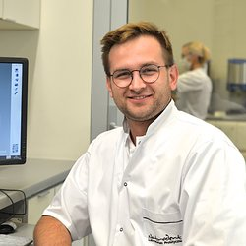 | Medicover Stomatologia łączy siły z Grupą Natrodent z Łodzi (1).jpg | Download
 | Medicover Stomatologia - Backgrounder PL&amp;ENG 2024.pdf | Download
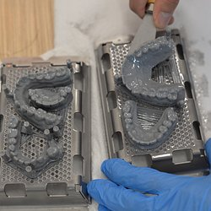 | Medicover Stomatologia łączy siły z Grupą Natrodent z Łodzi (3).jpg | Download
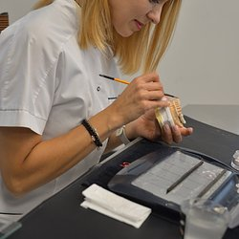 | Medicover Stomatologia łączy siły z Grupą Natrodent z Łodzi (2).jpg | Download
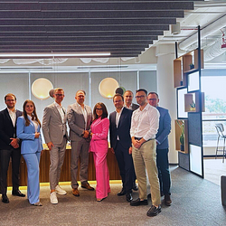 | Medicover Stomatologia łączy siły z Grupą Natrodent z Łodzi (1).png | Download

